Лабораторная работа № 2.

Численное решение систем линейных алгебраических уравнений

Цель занятия: изучение численных методов решения систем линейных алгебраических уравнений, практическое решение систем на ЭВМ.

Задания к работе.
Написать, отладить и выполнить программы решения систем линейных алгебраических уравнений, записанных в векторно-матричной форме и приведенных в таблице. В колонке х* приведено точное решение. Решить систему методом Гаусса с выбором главного элемента и методом Зейделя.
Оценить погрешность метода Зейделя.
Для метода Гаусса привести матрицу, приведенную к треугольному виду. Для метода Зейделя - преобразованную матрицу и количество итераций. Показать, что условия сходимости выполнены. Условие сходимости (достаточное, но не необходимое) |a_{ii}|≥∑_{i≠j}|a_{ij}|
Обратить внимание на точность исходных данных.
Варианты к лабораторной работе № 2.
№ | A |  | x*
1 и 33 | 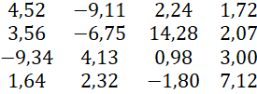 | 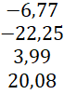 | 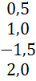
2 и 34 | 2,34 7,82 3,88 -5,25  9,23 -3,65 2,22 2,13  5,32 2,41 -3,33 9,11  -6,22 1,66 8,22 4,14 | 8,79  9,93  13,51  7,80
3 и 35 | 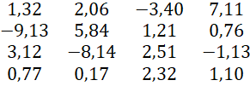 | 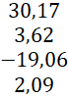 | ‘
4 и 36 | 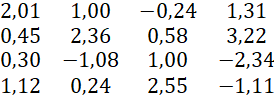 | 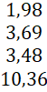
5 и 37 | 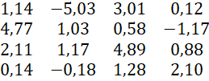 | 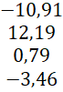
6 и 38 | 0,74 -0,62 4,11 0,55  0,50 3,98 1,79 0,09  -1,99 0,25 0,07 1,00  1,00 -0,85 0,95 3,15 | 5,18  -5,44  -7,41  -4,80
7 | 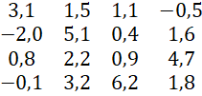 | 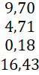 | 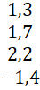
8 | 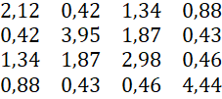 | 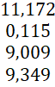 | 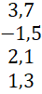
9 | 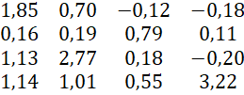 | 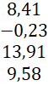
10 | 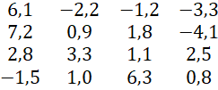 | 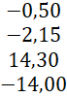 | 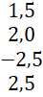
11 | 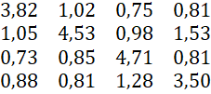 | 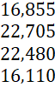
12 | 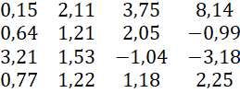 | 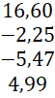
13 | 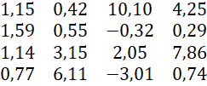 | 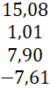
14 | 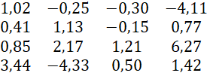 | 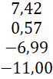 | *
15 | 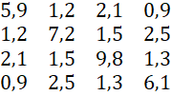 | -2,0  5,3  10,3  12,6
16 | 0,28 10,36 -0,60 -2,70  -2,70 -0,36 0,72 -0,85  2,92 0,06 1,11 -0,07  0,97 2,94 2,61 13,4 | 23,56  -2,60  7,40  47,03
17 |  | 5,68  2,55  0,64  15,03 | 2,5  1  -2  3
18 |  | -0,49  1,27  5,675  6,765 | -1  2,5  1  1,5
19 | 0,5 8,0 -1,2 -1,3  7,2 0,9 1,8 -2,2  0,8 1,1 1,1 5,3  -1,5 1,0 6,3 0,8 | 16,4  5  7,2  -5,0 | 1  2  -1  1
20 |  | 10,34  10,24  0,03  11,79 | 2  1  -1  3
21 |  | -6,35  2,47  3,82  -1,52 | 1  -1  1  -1
22 |  | -7,42  -1,53  1,52  -3,13 | -1  -1  -1  1
23 | -5,77 -2,25 -0,30 -4,11  0,41 1,13 -3,15 0,77  0,85 2,17 1,21 6,27  7,20 -4,33 0,50 1,42 | -7,33  3,20  3,74  12,45 | 1  -1  -1  1
24 |  | 7,0  -10,0  -15,8  6,4 | 2  -2  -2  2
25 | 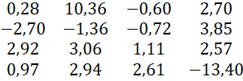 | 13,34  -0,21  8,55  -9,49 | 1  1  0  1
26 |  | 5,6  9,8  9,9  8,1 | 1  2  0  1
27 | 3,55 2,31 6,43 4,11  6,32 -4,22 -5,13 4,31  1,99 3,28 4,27 -1,33  3,61 2,88 -2,94 -2,55 | -0,58  12,45  -1,32  12,7 | 1  2  -2  1
28 | 2,11 3,05 2,99 1,23  5,32 -3,28 4,12 8,32  3,61 2,43 4,77 2,30  7,07 -6,34 1,42 6,33 | 0,06  -9,20  -2,19  -1,37 | 2  1  -2  -1
29 | 4,65 2,74 -1,11 3,42  3,44 2,42 -4,12 3,62  1,53 1,72 1,79 1,27  6,33 2,62 1,66 3,63 | 2,90  9,44  -4,03  -2,31 | 0  -1  -2  1
30 | 2,5 6,1 -3,3 2,7  7,3 4,9 2,2 4,6  1,7 -5,1 3,2 3,1  2,7 -0,2 3,1 5,2 | 24,0  17,3  -11,8  1,3 | 1  2  -2  1
31 | 1,5 3,4 2,2 1,1  2,4 4,3 4,4 2,5  5,3 3,2 2,1 -5,3  3,0 -0,2 1,1 2,2 | -0,6  -4,6  9,6  -1,6 | 1  1  -2  -1
32 | 2,3 -5,2 1,1 3,2  5,3 3,5 2,3 1,7  2,8 2,6 1,6 -2,2  5,6 -2,3 4,1 2,2 | -2,0  1,3  3,4  -0,7 | 1  0  -1  -1

